Escuela Normal de Educación Preescolar

Licenciada en Educación Preescolar

Ciclo escolar 2020-2021



***OBSERVACIÓN Y ANÁLISIS DE PRÁCTICAS Y CONTEXTOS ESCOLARES***

Diario de campo de observación tercera jornada de 1,2,3 junio

Segundo semestre Grupo: B

Alumna:

Lluvia Yamilet Silva Rosas #16

Docente:

Elizabeth Guadalupe Ramos Suarez

Competencias:

|  |  |
| --- | --- |
| http://201.117.133.137/sistema/imagenes/wiki/bullet2espacios.gif | Integra recursos de la investigación educativa para enriquecer su práctica profesional, expresando su interés por el conocimiento, la ciencia y la mejora de la educación. |

|  |  |
| --- | --- |
| http://201.117.133.137/sistema/imagenes/wiki/bullet2espacios.gif | Actúa de manera ética ante la diversidad de situaciones que se presentan en la práctica profesional. |

SALTILLO, COAHUILA JUNIO 2021

**Diario de observación jardín de niños Francisco González Bocanegra**

El día tres de junio se llevó a cabo la observación en el jardín de niños francisco Gonzales Bocanegra, donde se pudo observar la manera y los métodos que la maestra utiliza para dar sus clases en línea.

Se pudo observar y dar respuesta a diferentes indicadores, que a nosotras como docentes nos sirve para una clase o incluso una planeación.

Al poner a prueba las observaciones, se pudo rescatar que lo más importante de una clase en la enseñanza y sobre todo el aprendizaje “el aprendizaje es una reorganización de estructuras cognitivas, así como también la consecuencia de los procesos adaptivos al medio, la asimilación del conocimiento y la acomodación de estos en las estructuras” (piaget, 1886)

El maestro enseño en el aula de una manera muy adecuada a los niños, es decir, a pesar de que se trabajó con experimentos, ella trato de explicar los conceptos o por qué sucedió eso con un vocabulario para que los niños entendieran. El docente dio inicio y cierre a la actividad de la enseñanza de un contenido curricular de manera en que para iniciar la actividad en general, se realizó una rutina física, pero para iniciar la actividad con los experimentos primero estuvo dando a conocer los materiales y realizo preguntas previas a los alumnos antes de realizarlo como, ¿saben que va a pasar?, de igual manera al final de cada actividad o experimento, realizo preguntas acerca de ¿qué paso? ¿porque paso eso?

La docente, utilizo el mismo procedimiento para enseñar las diferentes asignaturas ya que, su procedimiento se basa en observar los conocimientos previos, explicar el inicio, desarrollo y cierre de las actividades y finalmente concluir con preguntas acerca de lo que se vio. Los tipos de materiales que utiliza para sus experimentos, son materiales sencillos, adecuados, fácil de conseguir y sobre todo no son peligrosos, excepto por el cuchillo que se utilizó en el primer experimento, pero la maestra comunico y dio a entender que era peligroso y que eso solo lo usaría los papas, los materiales para los tres experimentos fueron los siguientes:

* Bicarbonato
* 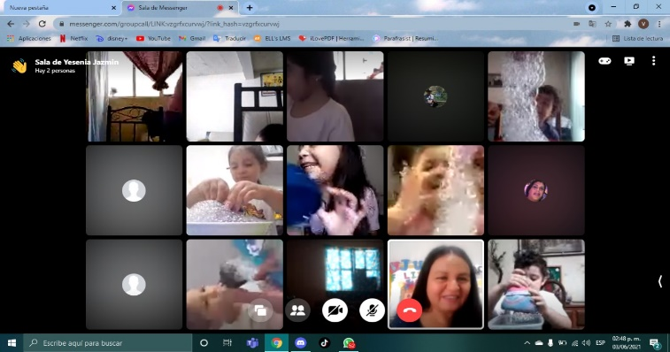Cuchara
* Chuchillo
* Limón
* Plato hondo
* Baso pequeño
* Agua
* Vaso de vidrio o plástico transparente
* Aceite
* Jabón líquido o en polvo

Al responder al que consignas emplea, damos respuesta primero a lo que es ya que consigna en educación es la explicación de las tareas que los alumnos tienen que abordar y además que “el valor social de la lectura de las consignas se enseña” (Anijovich, 2015). Por otro lado, “la operación intelectual en la que se descompone una tarea” así lo considera (Zakhartchouk, 2015).

En las actividades realizadas se pudo observar que emplea diferentes consignas y no solo dar las indicaciones, también promovió en los alumnos las actividades de las rutinas como lo son: la actividad de yoga, la entrada de los niños, dar cierre a la actividad, etc. (beller, 1969) encontró que tanto la técnica como el estilo de enseñanza tenía efectos sobre el aprendizaje de una tarea en niños y niñas de edad preescolar.

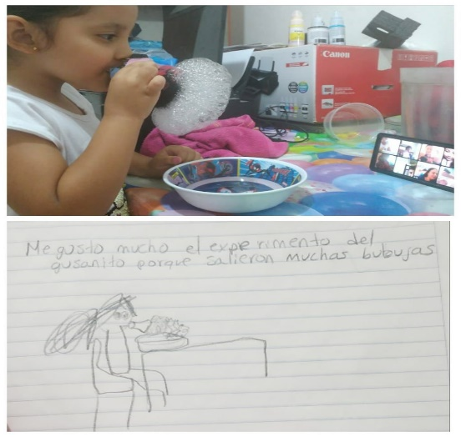La mestra distribuyo los tiempos, los recursos y espacios, de una manera en la que ningún niño se sintiera presionado al realizar la actividad, es decir, la maestra sabia cuanto iba a tardar cada experimento y es por eso que alcanzo el tiempo para cada actividad, en cada experimento, se tardó máximo 10 minutos ya que distribuyo cierto tiempo para su inicio, desarrollo y cierre, los recursos como ya se habían mencionado son fáciles y sencillos. Esta actividad fue realizada las casas de cada alumno, es por eso que cada quien tenía su espacio.

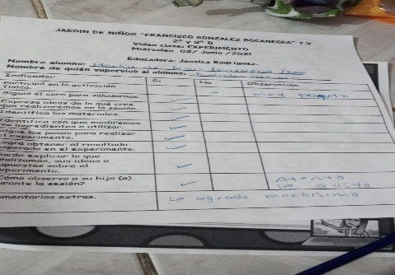Así mismo, se observó también la manera en que la docente explica la actividad a los alumnos ya que fue de una manera descriptiva, daba a conocer paso por paso lo que iban hacer y de igual manera explicaba detalladamente lo que iban a utilizar, por ejemplo, si iban a utilizar jabón, ella claramente decía “vaciar 3 cucharadas de jabón líquido al plato” es decir, no solo daba indicadores, sino también daba y explicaba las cantidades y la manera en que iba ser puesta cierto material.

Finalmente, los experimentos realizados en la actividad de clase, se evalúa por medio de una lista de cotejo donde se tiene diferentes indicadores acerca de los experimentos y de esta manera se puede obtener los resultados de los alumnos (si logro o no logro ese indicador y sus observaciones).

Al vaciar información de las entrevistas que se realizó durante la unidad a docentes y directivos, se pudo comprobar todas sus respuestas, es decir, entendimos la manera de trabajar con los niños en esta nueva normalidad, conocimos sus programas de estudio, la manera de comunicarse, la horas dedicadas, el trabajo por parte de los padres de familia, etc. Saber su entorno, tanto del alumno como de la escuela, sirve para el futuro docente

Conclusión

En la clase observada, se pudo rescatar muchos puntos diferentes, tanto el cómo iniciar una actividad, el cómo trabajar experimentos adecuados con los niños, el cómo concluir ese experimento, entre muchos otros indicadores.

Esta actividad en lo personal se me hizo que estuvo bien planteada, ya que la docente también se mostraba tranquila y segura del tiempo para cada uno de sus experimentos.

# Bibliografía

Anijovich. (2015). *que es una consigna en preescolar .*

beller. (1969). *Observacion en preescolar.*

piaget, j. (1886). *el aprendizaje .*

Zakhartchouk. (2015). *que es consigna en preescolar.*